“不忘初心，牢记使命”
——教育学院行政支部、和平党总支读书交流会

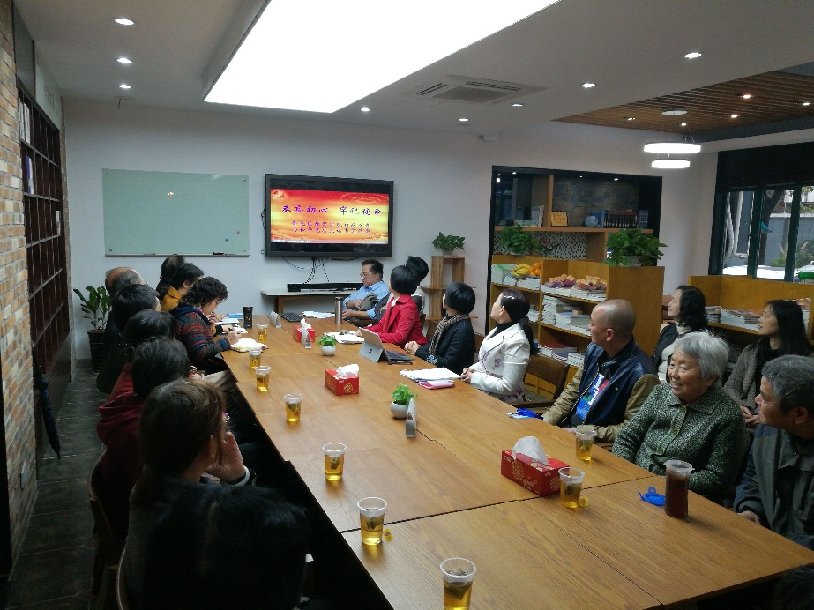
2017年11月16日上午，普陀区教育学院行政支部在学院党总支的大力支持下，与石泉街道和平党总支联合开展“不忘初心，牢记使命”读书交流会，共同学习“十九大”报告精神，分享学习心得。学院教研支部、联合支部的党员代表应邀参加会议。
在学院行政支部丁*书记的主持下，交流会顺利展开。学院党总支书记刘**同志通过对“十九大”报告的学习，与参会的全体党员分享了一堂精彩的微型党课——《以“习近平新时代中国特色社会主义思想”……》。刘书记从三个方面，……需要我们全体党员认真学习，反复领会。随后，普陀区教育学院书友会会长陈*老师通过精彩讲述，向大家推荐了……，这两本书……为大家更好地理解“习近平新时代中国特色社会主义思想”提供了资源。孙刚老师的“十九大”知识竞答把交流会的气氛带到了高潮，……。
教育学院行政支部举办这次读书交流会，旨在延续和发展双方合作共建的传统党建项目，推动和促进党的“十九大”报告精神的学习、宣传和交流，……发挥先锋模范作用打好思想的底子。

